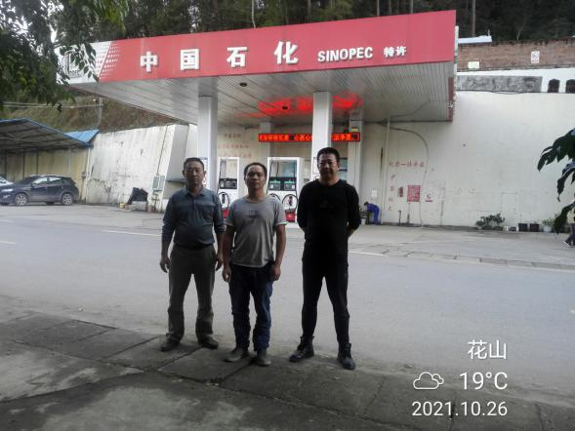  照片1-评价师合影  中：陆朝春 右：严志刚 | 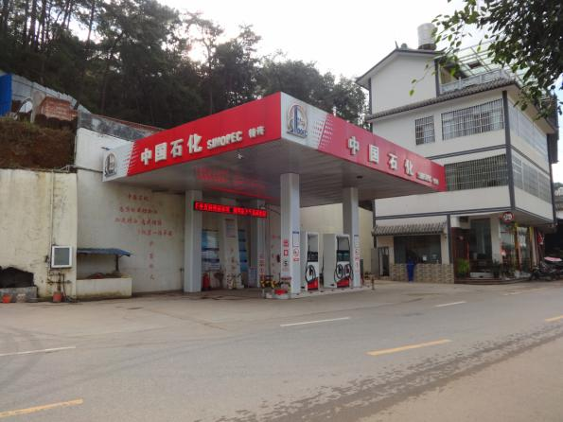  照片2-站址西面民房
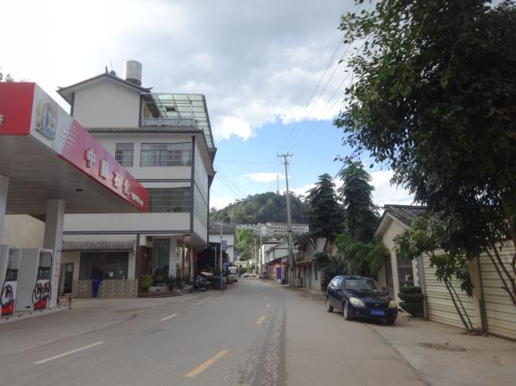  照片3 站址前方公路 | 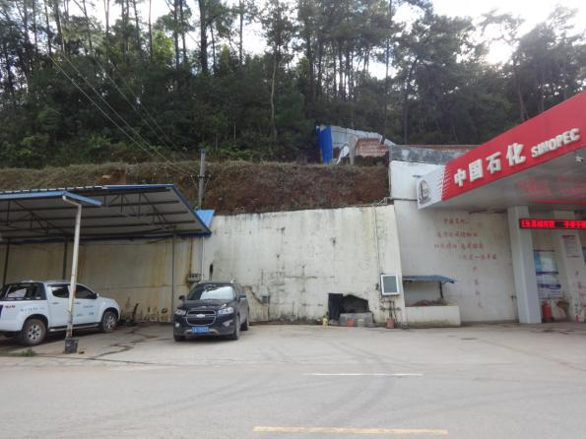  照片4 站址东面停车棚
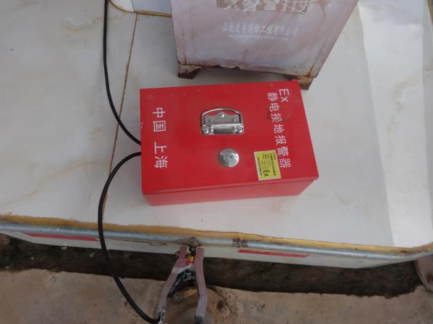  照片5 静电接地报警器 | 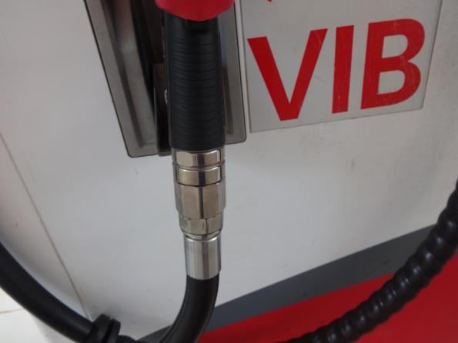  照片6 加油软管上的安全拉断阀
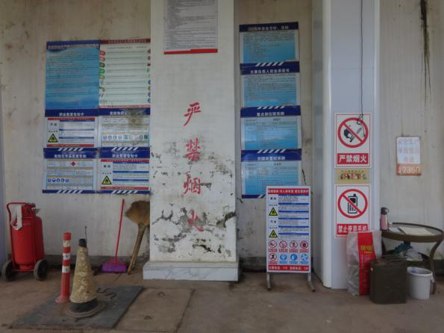  照片7 加油区的安全警示标志 | 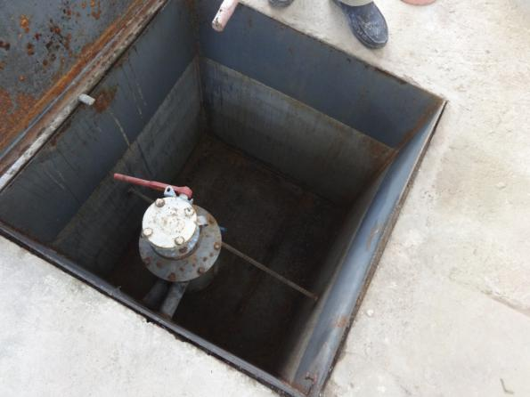  照片8设在加油区的油气回收井
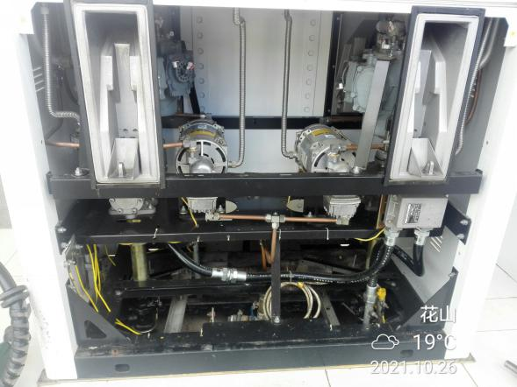  照片9 加油机内部情况 | 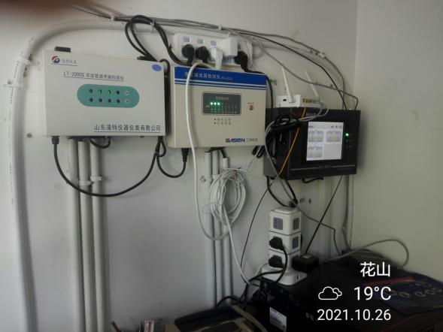  照片10油罐液位仪、泄漏检测报警仪
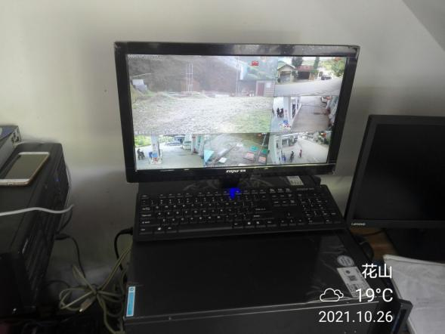  照片11视频监控 | 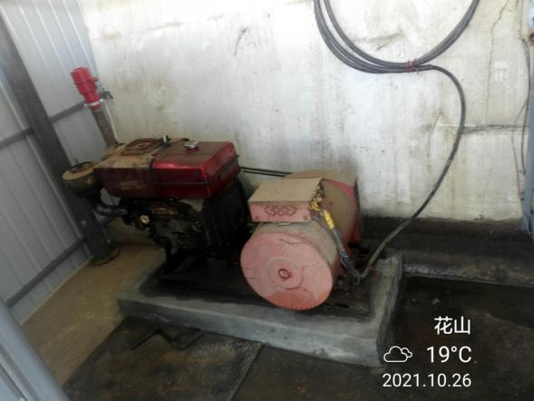  照片12柴油发电机
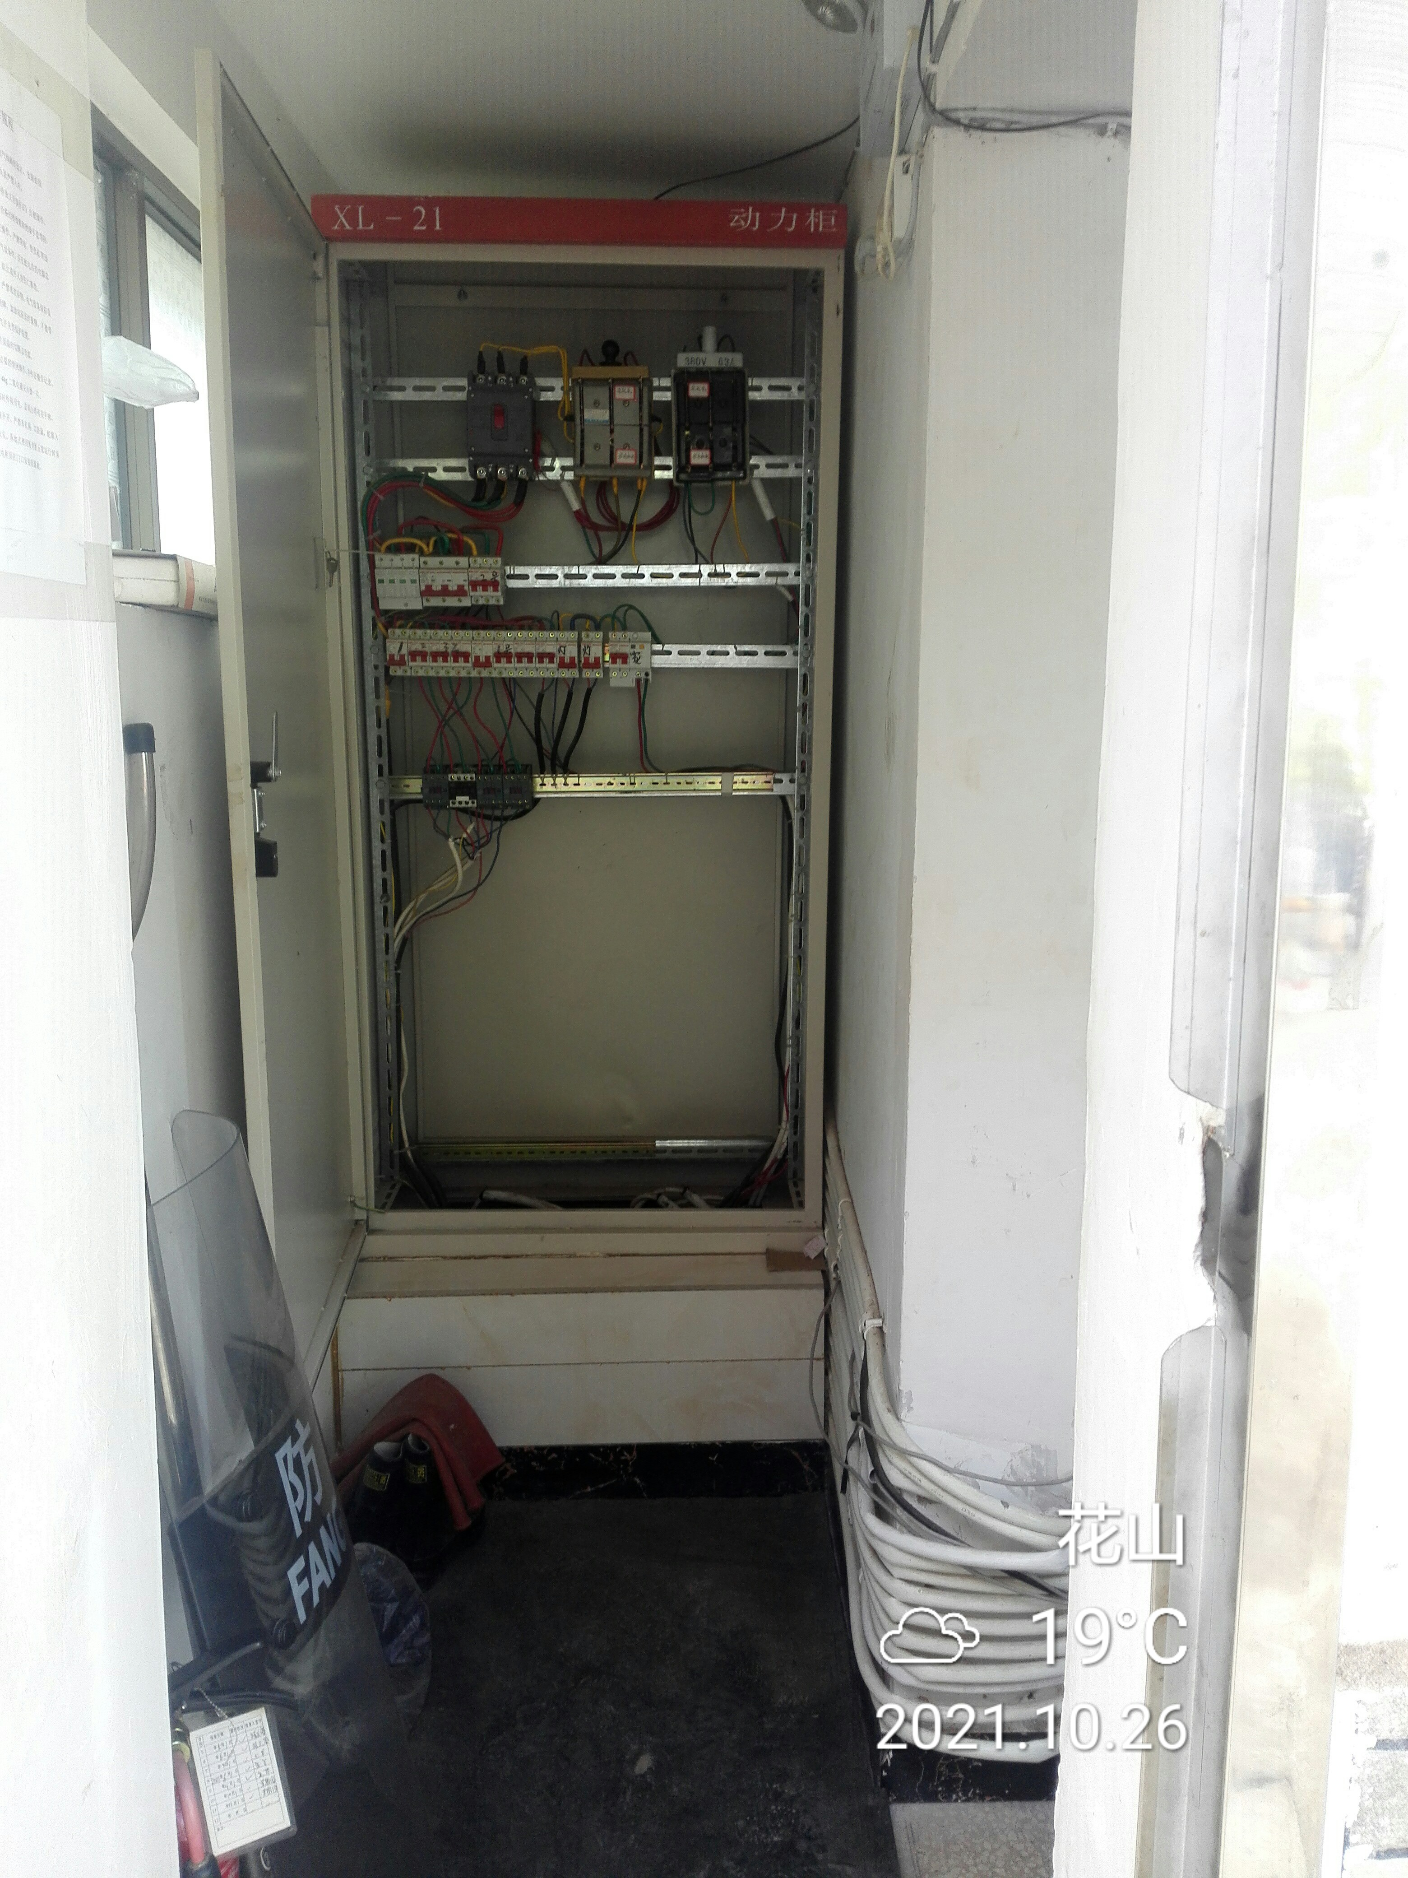  照片13配电柜 | 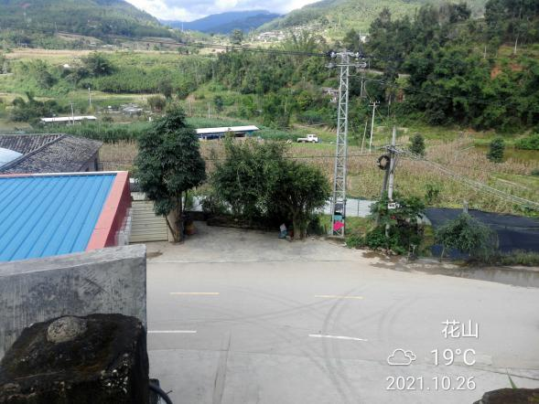  照片14 站址北面的架空电力线
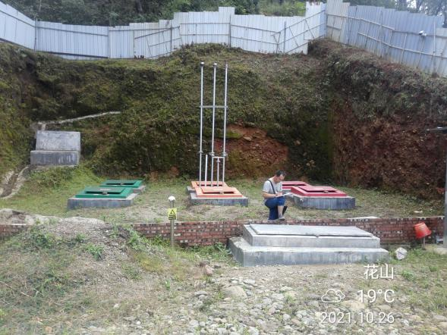  照片15 油罐区 | 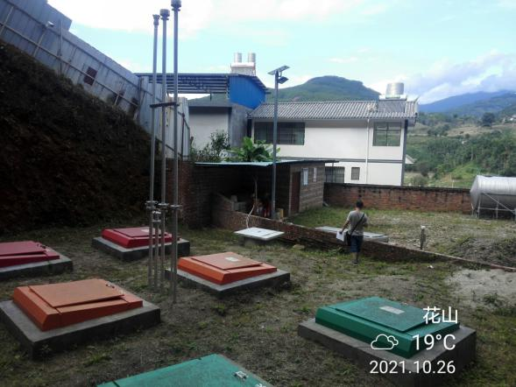  照片16 油罐通气管
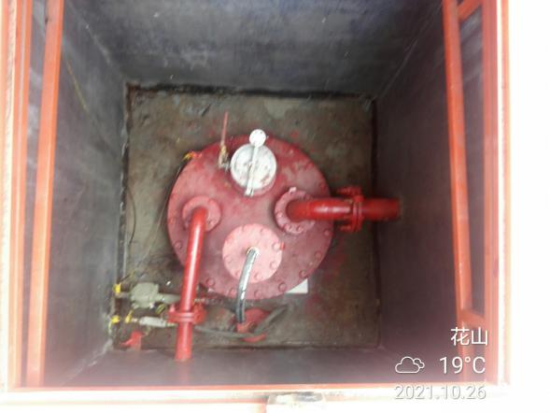  照片17 油罐操作井内情况 | 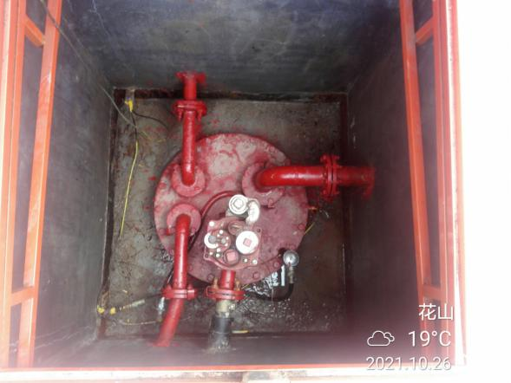  照片18油罐潜油泵
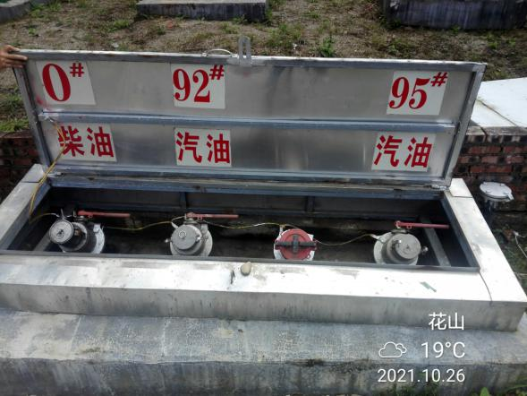  照片19油罐卸油口 | 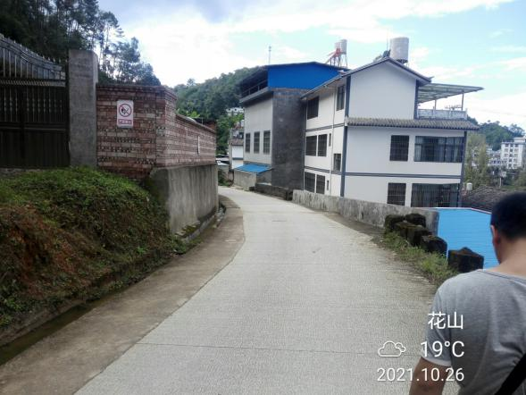  照片20油罐区与加油区之间的道路
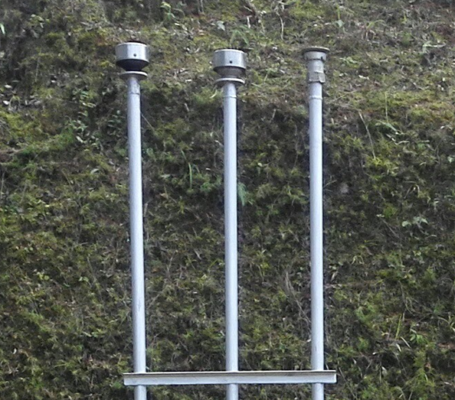  照片21 油罐通气管 | 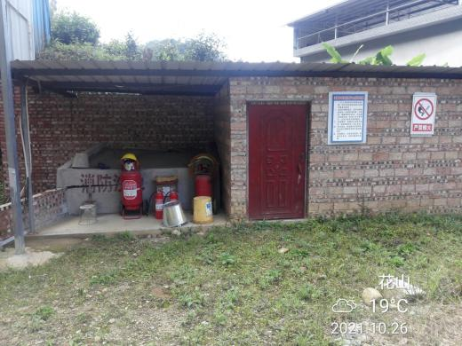  照片22 油罐区消防沙池和工具房

